Report tecnico di adeguamento impianti
Relazione Parziale N°: RP 7.6
Versione del Documento: RV.1
Data di Revisione del Documento: 31.10.26
Responsabilità: Gresmalt - Capofila

1.INTRODUZIONE
La transizione dalla Smart Factory, fondata sulle tecnologie abilitanti dell’Industria 4.0, alla Intelligent Factory, nella quale la digitalizzazione dei processi si integra con gli algoritmi di intelligenza artificiale, non si esaurisce nella progettazione di architetture informative: essa richiede che gli impianti fisici siano messi nelle condizioni di generare, trasmettere e utilizzare dati affidabili lungo l’intero flusso produttivo. Se infatti la progettazione e l’implementazione della Smart Factory possono oggi considerarsi arte nota, l’ingegnerizzazione di una fabbrica intelligente impone di collegare in modo coerente macchine, sensori, sistemi di controllo e piattaforme di analisi, così che le tecnologie dell’Industria 4.0 operino come un sistema unitario e non come una somma di soluzioni puntuali.
Nel progetto START questo percorso è stato articolato in fasi successive. Nell’OR 6.7 è stato definito il Modello di implementazione della Intelligent Factory, fondato su una unità make-to-stock (M-2-S) dedicata alla produzione dell’impasto atomizzato e su unità make-to-order (M-2-O) per la fabbricazione delle piastrelle, integrate tramite l’architettura Edge-to-Cloud (E2C) con i sistemi MES, ERP e BI. La piattaforma E2C è stata collaudata in versione beta dagli utenti finali nell’OR 7.1, mentre nell’OR 7.2 il modello è stato sottoposto a performance testing in ambiente Digital (Grey) Shadow, che ne ha certificato la prontezza al rollout. Restava da compiere il passaggio dall’ambiente digitale all’ambiente fisico: adeguare le linee produttive esistenti alle nuove esigenze operative individuate con la mappatura dei flussi dell’OR 5.1, così da trasformare il modello in una configurazione impiantistica reale.
Questo è l’oggetto del Task OR 7.6 “Ingegnerizzazione della Intelligent Factory”, che il Piano di Sviluppo descrive come il nuovo attrezzaggio e/o l’aggiornamento delle linee produttive esistenti nei reparti di (1) pressatura ed essiccazione, (2) smaltatura e decorazione, (3) cottura e stoccaggio, (4) rifinitura, scelta e imballaggio e (5) logistica outbound, con una previsione di spesa per attrezzature e strumentazioni (OR 6-7) pari a 3.950.000 €. La baseline dell’attività è rappresentata dalla Smart Factory esistente, con un livello di avanzamento dei lavori di adeguamento pari allo 0,0 %; l’obiettivo è un livello di avanzamento compreso tra il 90 % e il 100 % per ciascuna delle quattro unità di monitoraggio previste (“Stabilimento n°1÷4”).
Rispetto all’impostazione del Piano di Sviluppo, il perimetro operativo dell’attività è stato rimodulato nel corso del progetto. Lo stabilimento D020 di Viano ha infatti cessato le attività per riconversione e gli investimenti di adeguamento sono stati concentrati sullo stabilimento D060 di Scandiano, sito a configurazione ibrida M-2-S/M-2-O che ospita il reparto di preparazione dell’impasto atomizzato e che rappresenta, di conseguenza, il nucleo produttivo naturale della Intelligent Factory delineata nell’OR 6.7. Al perimetro concorrono, per interventi specifici di logistica e di infrastruttura digitale, l’hub logistico D015 di Fiorano e l’headquarter D010 di Sassuolo.
Scopo del presente report è documentare gli interventi di adeguamento impiantistico realizzati, ricondurli alle unità funzionali del modello di Intelligent Factory, quantificare il livello di avanzamento dei lavori rispetto al KPI previsto e analizzare gli scostamenti rispetto alla pianificazione iniziale, evidenziando il contributo dell’attività al Risultato Finale RF7 “Documento finale di collaudo della Intelligent Industry”.
2. METODOLOGIA
L’OR 7 prevede che la validazione in contesto operativo si basi sulla trade-off analysis, per il confronto tra alternative progettuali, e sulla compliance analysis, per la verifica delle performance rispetto agli standard previsti. Coerentemente, la metodologia adottata per l’OR 7.6 si è articolata in quattro passaggi: (i) ridefinizione delle unità di monitoraggio in funzione del perimetro rimodulato; (ii) costruzione della base dati degli interventi a partire dal registro degli investimenti di progetto; (iii) definizione e calcolo del KPI di avanzamento; (iv) analisi degli scostamenti tra investimento pianificato e realizzato.
2.1 Unità funzionali di monitoraggio
Il Piano di Sviluppo associa il KPI “Livello di avanzamento lavori” a quattro stabilimenti. Con la concentrazione degli interventi sul sito D060, una misurazione per stabilimento avrebbe perso significato; si è quindi scelto di mantenere la struttura a quattro unità di monitoraggio, declinandole come unità funzionali (UF) del sito D060 coerenti con il Modello di implementazione dell’OR 6.7. Ogni UF aggrega i reparti del Piano che condividono la stessa funzione nel flusso M-2-S/M-2-O, come riportato in Tabella 1. Gli interventi sull’infrastruttura digitale (voci Hardware e Software) sono trasversali a tutte le UF e vengono rendicontati separatamente, senza concorrere al calcolo del KPI.
Tabella 1: Corrispondenza tra unità di monitoraggio del Piano di Sviluppo, unità funzionali del sito D060 e voci di budget.
KPI Piano | Unità funzionale (UF) | Reparti / voci di budget | Ruolo nel modello OR 6.7
Stabilimento n°1 | UF1 Preparazione impasto | Adeguamento impianto di preparazione impasto | Unità M-2-S: impasto atomizzato per tutte le unità
Stabilimento n°2 | UF2 Formatura e decorazione | Pressatura ed essiccazione; Smaltatura e decorazione | Unità M-2-O: formatura e personalizzazione estetica
Stabilimento n°3 | UF3 Cottura e stoccaggio | Cottura e stoccaggio | Unità M-2-O: trasformazione termica
Stabilimento n°4 | UF4 Rifinitura, scelta e logistica | Rifinitura, scelta e imballaggio; Logistica outbound | Unità M-2-O: qualità finale e consegna
— | Infrastruttura digitale (trasversale) | Hardware; Software | Livello EDGE e rete della piattaforma E2C
2.2 Base dati degli interventi
La fonte dei dati è il registro degli investimenti di progetto (foglio “Strumenti e attrezzature”), che riporta per ciascun bene la sede, la descrizione, il fornitore, gli estremi della fattura, la data di inizio utilizzo, il costo del bene, la voce di budget e lo stato di rendicontazione. Il registro contiene 121 registrazioni, sottoposte alle seguenti regole di trattamento:
- sono state escluse le 24 registrazioni classificate come “Da non rendicontare” (opere civili e fondazioni, alimentazioni e varianti dell’impianto elettrico, attività di montaggio e assistenza, beni non pertinenti al perimetro), ottenendo una base di 97 interventi;
- il codice sede D061, riportato per errore su una registrazione, è stato ricondotto al sito D060 di Scandiano;
- gli importi considerati corrispondono al costo del bene e non alla quota di ammortamento ammissibile ai fini della rendicontazione; le note di accredito e gli anticipi sono stati compensati per intervento;
- ogni intervento è stato attribuito a una unità funzionale sulla base della voce di budget, secondo la corrispondenza di Tabella 1.
2.3 Definizione del KPI di avanzamento lavori
Il Piano di Sviluppo segnala come problema progettuale (n°6) la difficoltà di quantificare l’avanzamento a causa dei diversi tempi di consegna dei macchinari e prevede, quale soluzione, il coinvolgimento del Direttore Tecnico e dei Responsabili di Stabilimento nel monitoraggio. Per rendere la misura oggettiva e verificabile, il livello di avanzamento è stato definito come quota del valore degli interventi pianificati per ciascuna UF che risultano entrati in uso alla data di riferimento:
Avanzamento UF = (Σ costo beni in uso alla data di riferimento / Σ costo beni pianificati per la UF) × 100
La ponderazione per valore riflette il diverso peso tecnico ed economico degli interventi (una linea di rettifica non è equiparabile a un componente di ricambio), mentre l’utilizzo della data di inizio utilizzo, anziché della data di fattura o di pagamento, ancora la misura al completamento fisico dell’adeguamento. I beni per i quali il registro non riporta una data di inizio utilizzo sono stati considerati non ancora completati. La data di riferimento coincide con la data di revisione del presente documento (31.10.2026), che corrisponde anche al termine del progetto; il KPI è stato inoltre ricostruito a ritroso su scadenze semestrali per descrivere la dinamica dei lavori.
2.4 Analisi degli scostamenti
La trade-off analysis è stata condotta confrontando, per ciascuna voce di budget, l’investimento previsto dal Piano di Sviluppo con quello effettivamente realizzato. Gli scostamenti sono stati interpretati alla luce del Modello di implementazione dell’OR 6.7 e delle esigenze operative emerse nel corso del progetto, per verificare che le rimodulazioni fossero coerenti con le finalità della Intelligent Factory.
3.RISULTATI
3.1 Quadro generale degli investimenti
Gli interventi di adeguamento considerati sono 97, per un valore complessivo di 5.269.981 €, superiore del 33,4 % rispetto ai 3.950.000 € previsti dal Piano di Sviluppo per attrezzature e strumentazioni. Il 97,9 % del valore (5.157.368 €) è localizzato nel sito D060 di Scandiano; la quota restante riguarda l’hub logistico D015 di Fiorano (91.803 €, mezzi di movimentazione e ampliamento della copertura di rete del piazzale) e l’headquarter D010 di Sassuolo (20.810 €, componenti di sicurezza informatica e di storage dell’infrastruttura E2C). Interventi per 3.436.525 € (65,2 %) sono stati rendicontati nel SAL 2, mentre 1.833.457 € (34,8 %) sono in corso di rendicontazione. La Tabella 2 e la Figura 1 confrontano l’investimento previsto con quello realizzato per ciascuna voce di budget.
Tabella 2: Investimento previsto e realizzato per voce di budget (valori in €).
Voce di budget | Budget Piano | Realizzato | Scostamento | N° interventi
Pressatura ed essiccazione | 1.200.000 | 261.040 | −78,2 % | 12
Smaltatura e decorazione | 1.600.000 | 1.667.610 | +4,2 % | 25
Cottura e stoccaggio | 200.000 | 319.900 | +60,0 % | 6
Rifinitura, scelta e imballaggio | 400.000 | 2.030.823 | +407,7 % | 29
Logistica outbound | 400.000 | 61.200 | −84,7 % | 1
Preparazione impasto (voce introdotta) | — | 745.712 | n.a. | 14
Hardware | 100.000 | 171.836 | +71,8 % | 7
Software | 50.000 | 11.861 | −76,3 % | 3
Totale | 3.950.000 | 5.269.981 | +33,4 % | 97
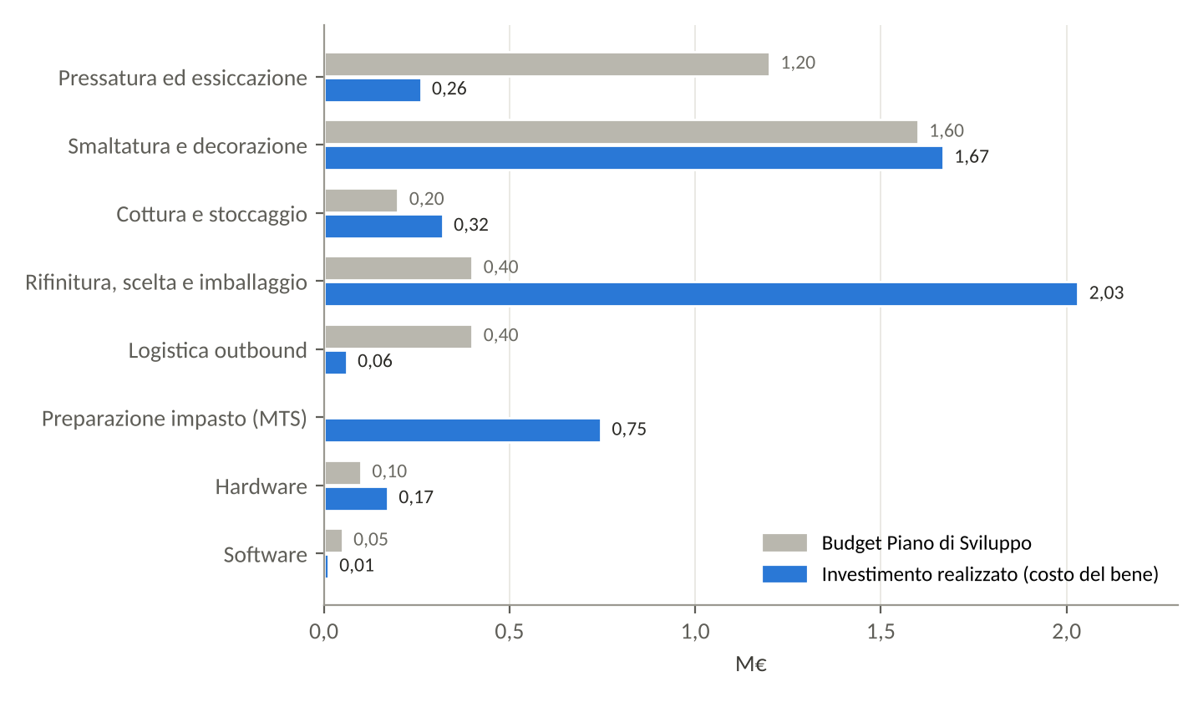
Figura 1: Confronto tra budget del Piano di Sviluppo e investimento realizzato per voce di budget (M€).
3.2 Interventi realizzati per unità funzionale
UF1 – Preparazione impasto (unità M-2-S)
Nell’UF1 sono stati realizzati 14 interventi per 745.712 €, finalizzati a rendere l’unità make-to-stock capace di alimentare con continuità le unità M-2-O, come previsto dal modello dell’OR 6.7. Gli interventi principali riguardano gli impianti di trasporto pneumatico del polverino cotto e il relativo adeguamento delle tubazioni (331.502 €), i sistemi di stoccaggio e dosaggio, tra cui il nuovo silo PDM per il polverino cotto e i silos per il polverino crudo (274.310 €), e i gruppi di agitazione in vasca, la cernitrice magnetica e la motorizzazione (75.900 €). Di particolare rilievo per la Intelligent Factory è la strumentazione di misura (64.000 €): 15 sensori radar per il monitoraggio continuo dei livelli nei silos e un misuratore di umidità dell’impasto, che trasformano grandezze finora rilevate in modo discontinuo in flussi di dati disponibili al livello EDGE della piattaforma E2C.
UF2 – Formatura e decorazione (unità M-2-O)
L’UF2 è l’unità con il maggior numero di interventi (37, per 1.928.650 €). Nel reparto di pressatura ed essiccazione (261.040 €) sono stati installati il nuovo essiccatoio ECP3070 (145.000 €), le modifiche agli essiccatoi esistenti (58.000 €), il revamping dell’automazione dei coloratori delle presse (31.916 €) e le attrezzature di formatura (tamponi, mascherine e griglie di caricamento) per i formati 60×60 e 80×80 (26.124 €). Nel reparto di smaltatura e decorazione (1.667.610 €) l’investimento si è concentrato sulla decorazione digitale, con la decoratrice digitale SACMI DDG1422 e la nuova piattaforma System Ceramics Creadigit Infinity con le relative testine (complessivamente 1.401.834 €). Sono state inoltre adeguate le linee di applicazione di smalti ed engobbi, con cabine airless, Glaze Station 4.0 con recupero e miscelazione, engobbiatore a rullo e gruppo dissolutore (142.900 €), mentre i dispositivi di controllo del flusso degli ugelli e della densità dell’engobbio (16.576 €) introducono il monitoraggio in linea di parametri critici per la qualità. Completano gli interventi i filtri di aspirazione della smalteria e il sistema di recupero del ghiaino (106.300 €).
UF3 – Cottura e stoccaggio (unità M-2-O)
Nell’UF3 sono stati realizzati 6 interventi per 319.900 €, tutti sul forno a rulli FMS: modifiche al forno (163.000 €), potenziamento del circuito di raffreddamento (82.500 €), sistema RVE di recupero del calore (70.000 €) e modifica del filtro dell’aria (4.400 €). Gli interventi rispondono sia alla flessibilità richiesta dalla produzione make-to-order sia all’efficienza energetica, in quanto il recupero del calore e la disponibilità di dati di processo sul forno sono presupposti per le strategie data-driven di riduzione dei consumi.
UF4 – Rifinitura, scelta e logistica (unità M-2-O)
L’UF4 concentra il valore più elevato (30 interventi per 2.092.023 €). L’intervento principale è la realizzazione delle linee di rifinitura e rettifica a secco (1.582.795 €), con due linee BMR dotate di sistemi di visione a telecamere, due linee Medici, i relativi sistemi di aspirazione ed espulsione e uno sbavatore per la molatura degli spigoli. Le linee di scelta sono state aggiornate con quattro interventi System Ceramics (284.928 €) e il laboratorio si è dotato di uno scivolosimetro Dynamic Slip BCRA (6.000 €) per la caratterizzazione della resistenza allo scivolamento. Nel fine linea sono stati installati centratori meccanici per pallet, la gestione della reggiatrice, la modifica della macchina di carico e scarico e un manipolatore semi-automatico (157.100 €). Per la logistica outbound è stato acquisito un carrello rimorchio per l’hub di Fiorano (61.200 €). Le telecamere installate sulle linee di rettifica costituiscono la principale sorgente di dati di qualità in linea della Intelligent Factory.
Infrastruttura digitale trasversale
Gli interventi sull’infrastruttura digitale (10 interventi, 183.697 €) hanno rafforzato il livello EDGE e la rete su cui si appoggia la piattaforma E2C: apparati di rete Cisco 9300 (94.917 €), ampliamento della copertura Wi-Fi nel sito D060 e nel piazzale dell’hub di Fiorano (58.858 €), storage SSD ad alte prestazioni (12.310 €), terminali operatore e sensori (5.750 €) e componenti software per la sicurezza perimetrale e per il sistema di visione (11.861 €).
3.3 Livello di avanzamento lavori
La Tabella 3 riporta il KPI di avanzamento per ciascuna unità funzionale alla data di riferimento del 31.10.2026. Tutte e quattro le UF raggiungono l’obiettivo del 90÷100 %: UF1 e UF3 risultano completate al 100 %, UF4 al 99,5 % e UF2 al 98,3 %. L’avanzamento complessivo, ponderato sul valore delle quattro UF (5.086.285 €), è pari al 99,2 %.
Tabella 3: Livello di avanzamento lavori per unità funzionale al 31.10.2026.
Unità funzionale | N° interventi | Valore (€) | Baseline | Obiettivo | Avanzamento | Esito
UF1 Preparazione impasto | 14 | 745.712 | 0,0 % | 90÷100 % | 100,0 % | Raggiunto
UF2 Formatura e decorazione | 37 | 1.928.650 | 0,0 % | 90÷100 % | 98,3 % | Raggiunto
UF3 Cottura e stoccaggio | 6 | 319.900 | 0,0 % | 90÷100 % | 100,0 % | Raggiunto
UF4 Rifinitura, scelta e logistica | 30 | 2.092.023 | 0,0 % | 90÷100 % | 99,5 % | Raggiunto
Totale UF1÷UF4 | 87 | 5.086.285 | 0,0 % | 90÷100 % | 99,2 % | Raggiunto
Infrastruttura digitale | 10 | 183.697 | — | — | 100,0 % | —
La Figura 2 ricostruisce la dinamica dei lavori. Le UF hanno seguito traiettorie diverse, coerenti con la priorità attribuita agli interventi e con i tempi di consegna dei macchinari: l’UF2 ha avuto un primo avanzamento già nel 2023 con l’installazione della decoratrice digitale DDG1422, ma si è completata solo nel 2026 con la piattaforma Creadigit Infinity e il nuovo essiccatoio; l’UF4 ha registrato il salto principale nel secondo semestre 2024, con l’entrata in uso delle linee di rettifica (88,0 % al 31.12.2024); l’UF1 si è sviluppata tra il 2024 e il 2025 (74,7 % al 31.12.2024; 100 % al 31.12.2025); l’UF3, avviata nel 2025, è stata completata nell’aprile 2026 con il potenziamento del circuito di raffreddamento del forno.
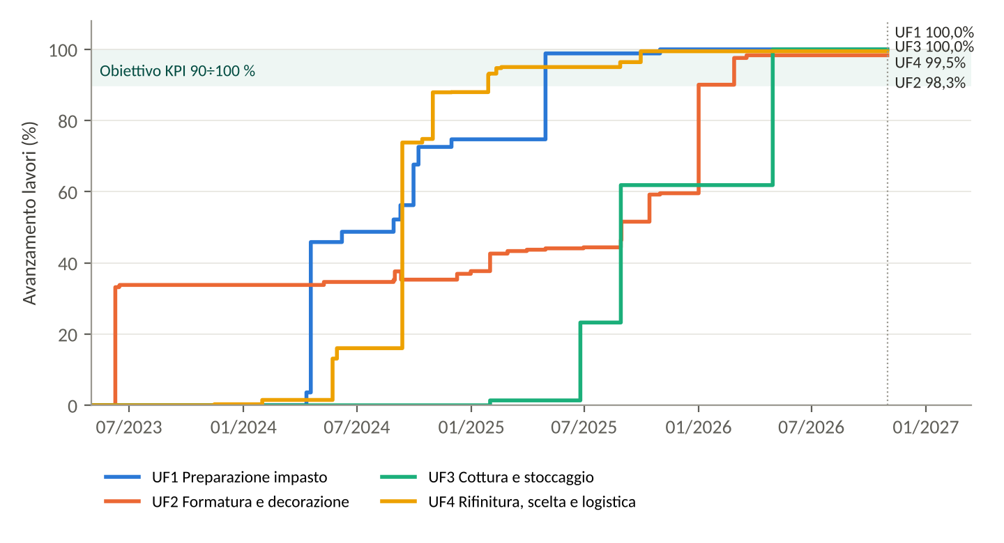
Figura 2: Curva di avanzamento lavori per unità funzionale (quota del valore degli interventi entrati in uso).
Tabella 4: Livello di avanzamento lavori per unità funzionale a scadenze semestrali.
Unità funzionale | 30.06.2024 | 31.12.2024 | 30.06.2025 | 31.12.2025 | 30.04.2026 | 31.10.2026
UF1 Preparazione impasto | 48,7 % | 74,7 % | 98,9 % | 100,0 % | 100,0 % | 100,0 %
UF2 Formatura e decorazione | 34,7 % | 37,7 % | 44,4 % | 59,6 % | 98,3 % | 98,3 %
UF3 Cottura e stoccaggio | 0,0 % | 0,0 % | 23,3 % | 61,9 % | 100,0 % | 100,0 %
UF4 Rifinitura, scelta e logistica | 16,0 % | 88,0 % | 95,0 % | 99,5 % | 99,5 % | 99,5 %
Gli interventi non ancora completati alla data di riferimento sono due e rappresentano complessivamente lo 0,8 % del valore delle UF: il revamping dell’impianto di automazione dei coloratori delle presse nell’UF2 (31.916 €) e il manipolatore semi-automatico del fine linea nell’UF4 (11.000 €), per i quali il registro non riporta ancora la data di inizio utilizzo.
3.4 Analisi degli scostamenti rispetto al Piano di Sviluppo
Il confronto tra pianificazione e realizzazione (Tabella 2) evidenzia una rimodulazione significativa dell’investimento tra i reparti, a fronte di un perimetro tecnico invariato nelle finalità. Gli scostamenti principali sono i seguenti:
- Rifinitura, scelta e imballaggio (+407,7 %). La realizzazione delle linee di rettifica a secco con sistemi di visione ha assorbito la quota più rilevante dell’investimento. La scelta privilegia il reparto nel quale si genera il dato di qualità del prodotto finito, indispensabile per il Data-Driven Product Quality Management (OR 7.5) e per il P-TSA (OR 7.4).
- Preparazione impasto (voce introdotta, 745.712 €). Il Piano non prevedeva una voce dedicata; l’adeguamento dell’unità M-2-S si è però reso necessario per rendere operativa la logica make-to-stock/make-to-order del modello OR 6.7, che si fonda sulla disponibilità continua di impasto atomizzato.
- Pressatura ed essiccazione (−78,2 %). L’adeguamento è stato conseguito prevalentemente attraverso modifiche e revamping degli impianti esistenti (essiccatoi, automazione dei coloratori, attrezzature di formatura), con un solo nuovo essiccatoio e senza l’acquisto di nuove presse.
- Cottura e stoccaggio (+60,0 %). L’incremento è riconducibile agli interventi di efficienza energetica sul forno FMS (recupero del calore e circuito di raffreddamento), coerenti con gli obiettivi di sostenibilità misurati dall’EEA+ (OR 7.3).
- Logistica outbound (−84,7 %). Gli interventi si sono limitati ai mezzi di movimentazione dell’hub di Fiorano; il potenziamento della connettività del piazzale è stato invece imputato alla voce Hardware.
- Hardware (+71,8 %) e Software (−76,3 %). La maggiore spesa hardware riflette il potenziamento della rete a supporto della piattaforma E2C; la minore spesa software è coerente con lo sviluppo della piattaforma e degli strumenti di analisi negli OR di ricerca.
Nel complesso, l’investimento è stato orientato verso i reparti in cui l’adeguamento impiantistico genera dati di processo e di prodotto, ossia preparazione dell’impasto, decorazione digitale e rifinitura con visione artificiale, in linea con il principio secondo cui il valore dell’intelligenza artificiale industriale dipende dalla disponibilità e dalla qualità dei dati raccolti in linea.
4.DISCUSSIONE E CONCLUSIONI
L’attività OR 7.6 ha completato il passaggio della Intelligent Factory dal modello all’impianto. Gli interventi documentati hanno portato tutte e quattro le unità funzionali del sito D060 entro l’intervallo obiettivo del 90÷100 % di avanzamento lavori, con un valore complessivo del 99,2 %, a fronte di una baseline dello 0,0 %. Il KPI previsto dal Piano di Sviluppo può pertanto considerarsi raggiunto, pur nella sua declinazione per unità funzionali resa necessaria dalla cessazione delle attività del sito D020 per riconversione.
La rimodulazione del perimetro non ha ridotto la portata dell’attività, ma ne ha aumentato la coerenza con il modello dell’OR 6.7: concentrare gli investimenti su un unico sito che integra l’unità M-2-S di preparazione dell’impasto e le unità M-2-O di produzione delle piastrelle ha permesso di realizzare fisicamente l’intera catena del valore della Intelligent Factory in un contesto produttivo unitario. Analogamente, la redistribuzione del budget tra i reparti, con un investimento complessivo superiore del 33,4 % rispetto alla previsione, ha privilegiato le aree che generano i dati necessari agli strumenti di assessment del progetto.
I risultati presentano forti interdipendenze con le altre attività dell’OR 7 e con gli OR di ricerca:
- con l’OR 5.1 e l’OR 6.7, di cui l’adeguamento rappresenta la traduzione impiantistica: la mappatura dei flussi produttivi e il Modello di implementazione hanno orientato la scelta degli interventi e la loro aggregazione in unità funzionali;
- con gli OR 7.1 e 7.2, poiché la sensoristica dei silos, i controlli in linea della smalteria, i sistemi di visione delle linee di rettifica e il potenziamento della rete alimentano la piattaforma E2C collaudata e il rollout certificato in ambiente Digital (Grey) Shadow;
- con gli OR 7.3 e 7.4, perché gli interventi sul forno e sui consumi rendono disponibili dati per l’EEA+, mentre i sistemi di visione e di scelta forniscono i dati di qualità tecnica richiesti dal P-TSA;
- con l’OR 7.5, poiché le telecamere sulle linee di rettifica e l’aggiornamento delle linee di scelta costituiscono la base per il calcolo in linea dei KPI di qualità (Right First Time, Defect Rate, Inspection Pass Rate);
- con gli OR 7.7 e 7.9, in quanto la decorazione digitale DDG1422 e Creadigit Infinity, la nuova attrezzatura di formatura e le linee di applicazione di smalti ed engobbi abilitano l’industrializzazione delle collezioni progettate con il Protocollo di Product Design Thinking.
In questo quadro, l’OR 7.6 contribuisce direttamente al Risultato Finale RF7 “Documento finale di collaudo della Intelligent Industry”: senza l’adeguamento delle linee, il collaudo dell’OR 7.8, basato sul monitoraggio di almeno sei mesi di produzione tramite EEA+ e P-TSI, non disporrebbe di un ambiente fisico coerente con il modello progettato. Dal punto di vista delle finalità del progetto (paragrafo 4 del Piano di Sviluppo), gli interventi segnano il passaggio dalla digitalizzazione dei processi, tipica della Smart Factory, a una configurazione impiantistica nella quale le linee produttive generano in modo strutturato i dati necessari ad analizzare, prevedere e, in prospettiva, prescrivere le azioni di miglioramento.
Le implicazioni operative riguardano tre aspetti. In primo luogo, la chiusura dei due interventi residui (revamping dei coloratori delle presse e manipolatore semi-automatico) porterà al 100 % anche l’avanzamento di UF2 e UF4. In secondo luogo, la quota di investimento in corso di rendicontazione (1.833.457 €) dovrà essere completata con la documentazione amministrativa ancora mancante su alcune registrazioni. Infine, va sottolineato che il KPI misura il completamento fisico degli interventi e non la loro efficacia: la verifica delle prestazioni delle linee adeguate è demandata al collaudo della Intelligent Industry (OR 7.8) e ai test in ambiente preindustriale delle nuove collezioni (OR 7.9), che ne costituiscono la naturale prosecuzione.

Wang, B., Tao, F., Fang, X., Liu, C., Liu, Y., & Freiheit, T. (2021). Smart manufacturing and intelligent manufacturing: A comparative review. Engineering, 7(6), 738-757.
Valero, M. R., Newman, S. T., & Nassehi, A. (2022). Link4Smart: A New Framework for Smart Manufacturing Linking Industry 4.0 Relevant Technologies. Procedia CIRP, 107, 1594-1599.
Zhang, J., Deng, C., Zheng, P., Xu, X., & Ma, Z. (2021). Development of an edge computing-based cyber-physical machine tool. Robotics and Computer-Integrated Manufacturing, 67, 102042.
Teng, S. Y., Touš, M., Leong, W. D., How, B. S., Lam, H. L., & Máša, V. (2021). Recent advances on industrial data-driven energy savings: Digital twins and infrastructures. Renewable and Sustainable Energy Reviews, 135, 110208.
Peres, R. S., Jia, X., Lee, J., Sun, K., Colombo, A. W., & Barata, J. (2020). Industrial artificial intelligence in industry 4.0 - systematic review, challenges and outlook. IEEE Access, 8, 220121-220139.
Vacchi, M., Siligardi, C., Demaria, F., Cedillo-González, E. I., González-Sánchez, R., & Settembre-Blundo, D. (2021). Technological sustainability or sustainable technology? A multidimensional vision of sustainability in manufacturing. Sustainability, 13(17), 9942.

